各項比賽細則
- 常識問答：
  - 人數：9人
  - 內容：幼童軍手冊內各項內容、童軍常識、時事常識及新聞。
  - 形式：於指定時間內，完成多項選擇題。四選一。答對得1分，答錯不扣分。
  - 計分：以各隊最高分7名成員之總分計算名次，高分者勝。

- 金氏遊戲
  - 視覺
    - 人數：7人
    - 內容：各種事物。
    - 形式：於指定時間內，看完圖片後，回答各問題。
    - 計分：以各隊成員之總分計算，多者勝。
  - 聽覺
    - 人數：7人
    - 內容：各種聲音。
    - 形式：於指定時間內，聽完聲帶後，回答各問題。
    - 計分：以各隊成員之總分計算，多者勝。
*以視覺及聽覺成績總和計算名次，高分者勝。

- 繩結
  - 人數：7人
  - 內容：平結、接繩結、繫木結、雙套結、稱人結、收繩及三腳架。
  - 形式：於指定時間內，各成員輪流抽出繩結咭並完成該繩結。
  - 計分：以正確繩結數目計算名次，多者勝；如數目相同，則以時間短者勝。
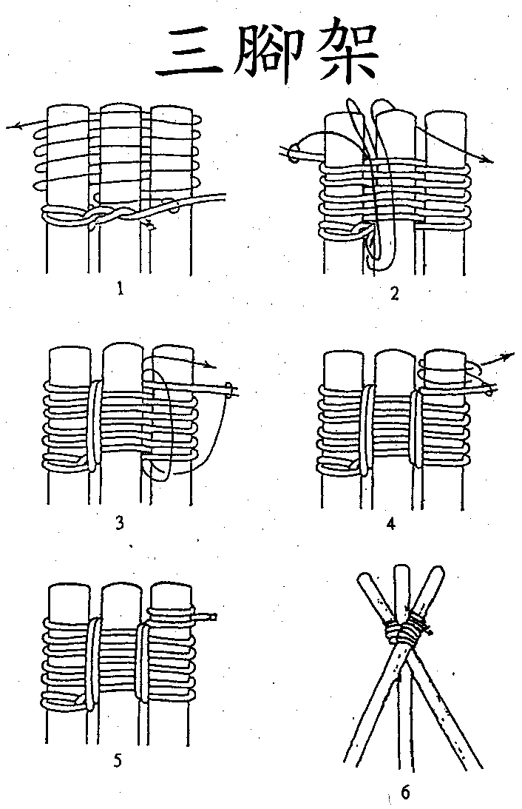
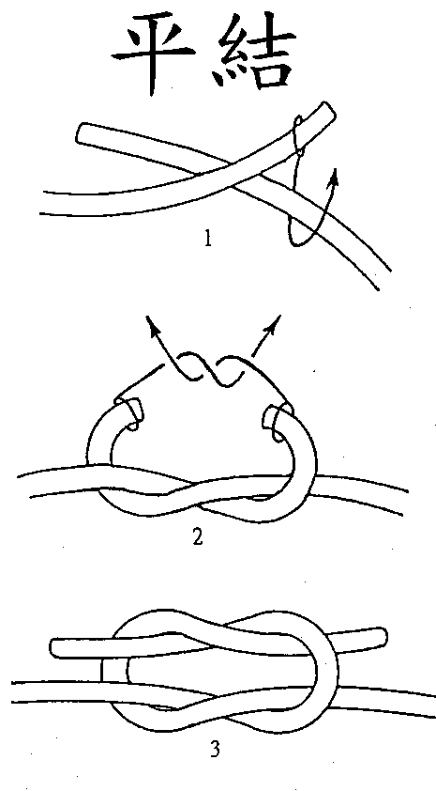
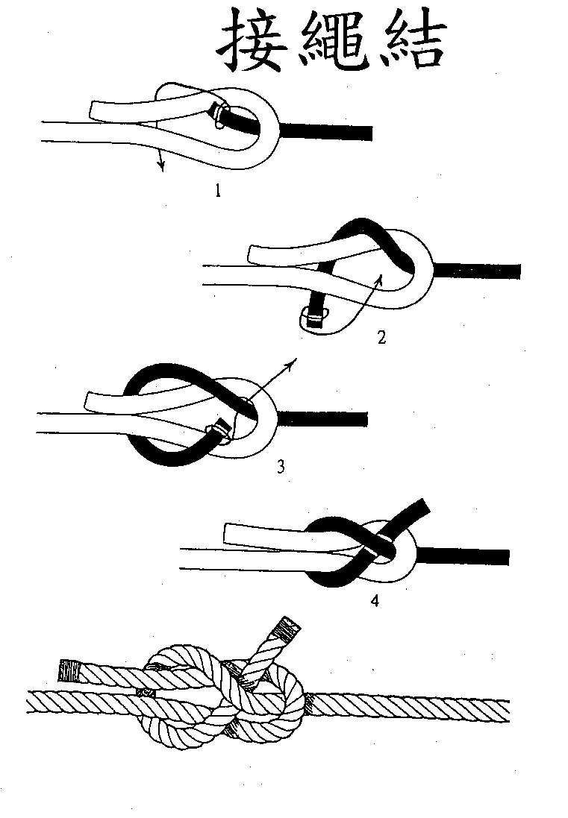
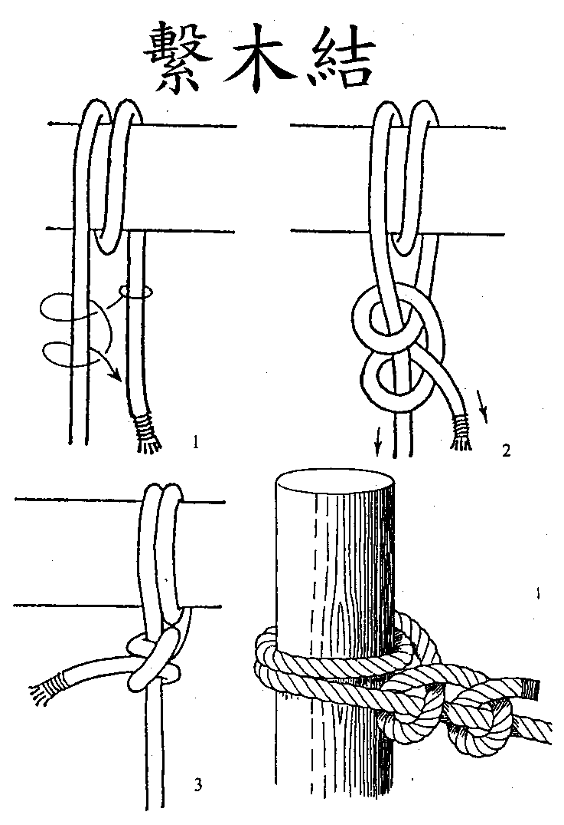

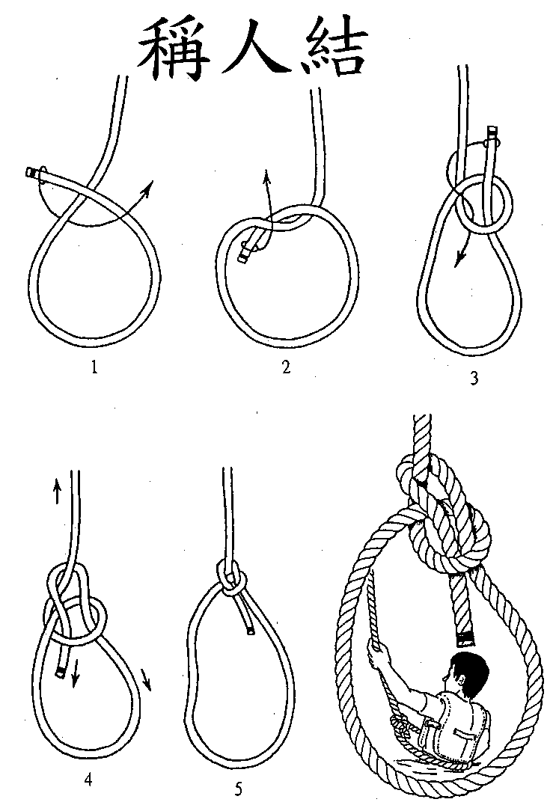
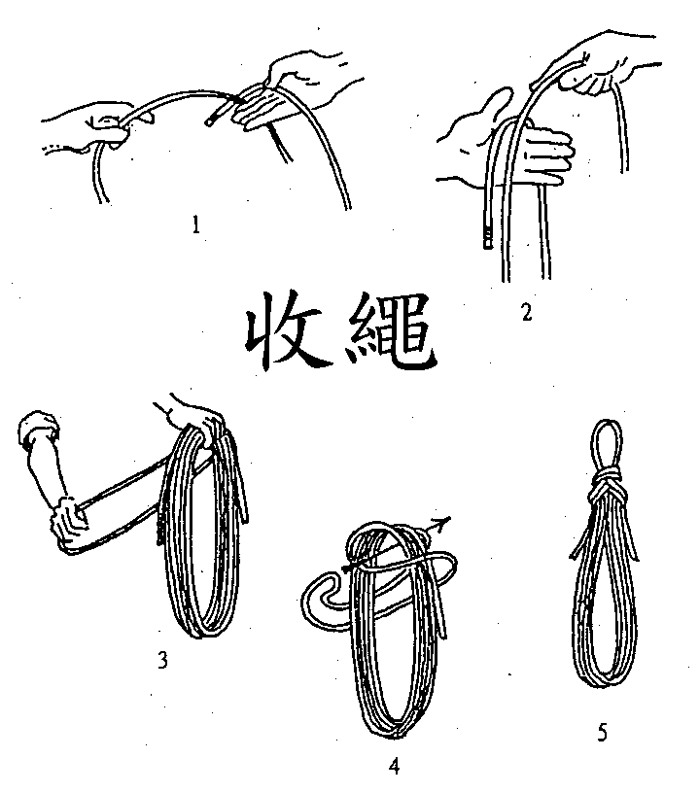
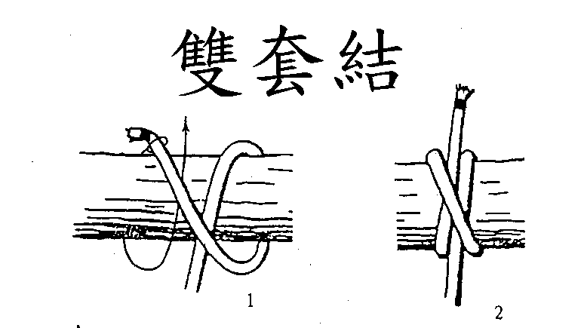

- 體育技能
  - 擲接絨球
    - 人數：6人
    - 形式：兩人一組，相距5米，站在一平方米方格內。
於限時1分鐘內互擲接絨球。
擲球時，須單手持球舉手過肩，向上前方揮臂將球擲出，雙腳不得踏界或出界。
接球時，須用手將球接實，身體其他部位不得觸及絨球，雙腳不得踏界或出界。
擲接時，絨球須超高約兩米之標誌線。
    - 計分：每成功擲接一次得一分，全隊分數雙加後，以分數多少得出名次。
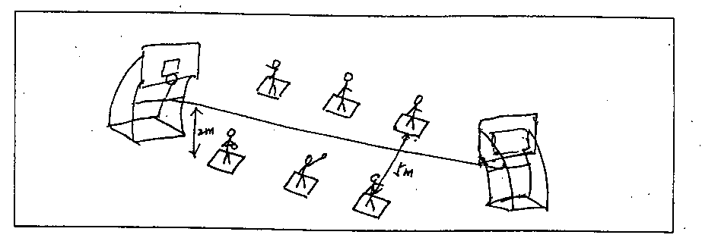

  - 足球盤球
    - 人數：7人
    - 形式：每次一人，將足球盤球向前推進並需繞過六個相隔3米障物後折返，回程時方法同上。
第二個隊員待上一個隊員回到起點後，互相擊掌接力出發，如此類推，直至全隊隊員完成。
身體任何部份或足球每撞障物一次加5秒；漏繞一個障物加20秒。
    - 計分：以每隊完成時間計算，以時間快慢得出名次。
*以擲接絨球及足球盤球之名次雙加後得出數值。以數值大小計算項目名次，細者勝。
